ПРОИЗВОДСТВЕННАЯ КОМПАНИЯ

ООО "ЗЛАТУРАЛЗАПЧАСТЬ"

Подушка задней рессоры  6 отверстий  Усиленная  AZ9725520278  Цена – 3500 руб.  Цена – 1500руб | 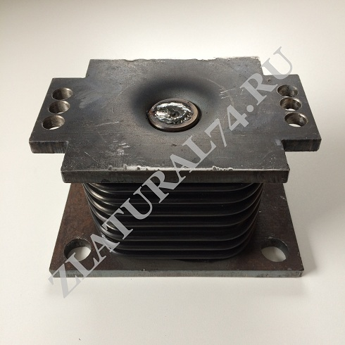
Гайка ступицы задняя проходная  1680340014  Цена – 235 руб.  Цена - 50руб.  Гайка ступицы задняя проходная  1680340013  Цена – 235 руб.  Цена- 50руб. | 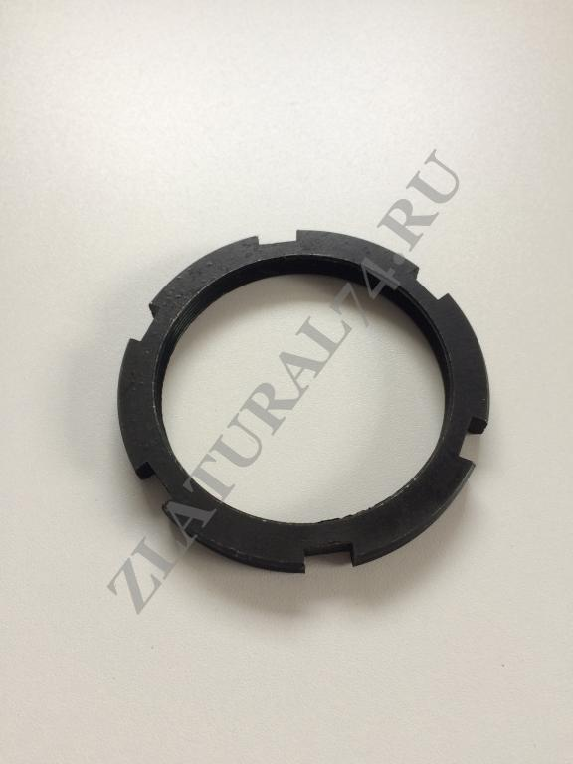
Ролик задней колодки  d 42  AZ199000340027  Цена – 185 руб.  Цена-55руб.  Ролик задней колодки  d 60  AZ199000340027  Цена – 220 руб.  Цена-55руб. | 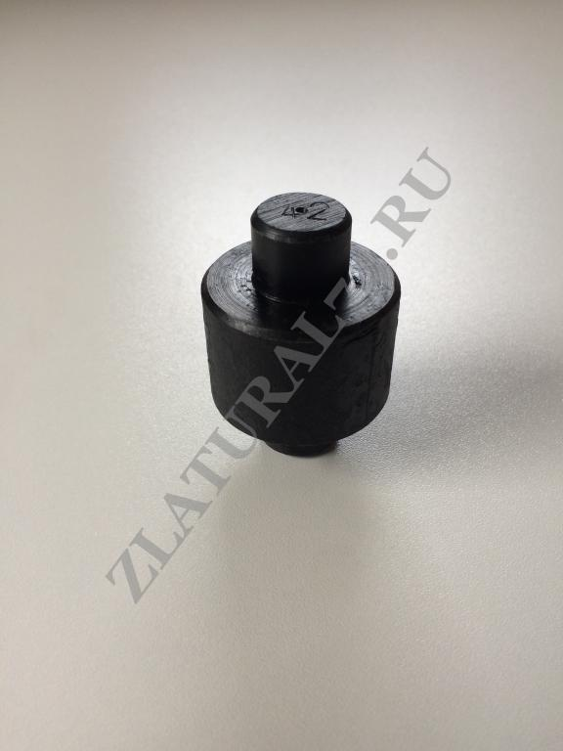
Болт задней рессоры старого образца  WG 9232520008  Цена – 290 руб.  Цена -80руб.  Болт задней рессоры нового образца  WG 9725520283  Цена – 185 руб.  Цена-80руб. | 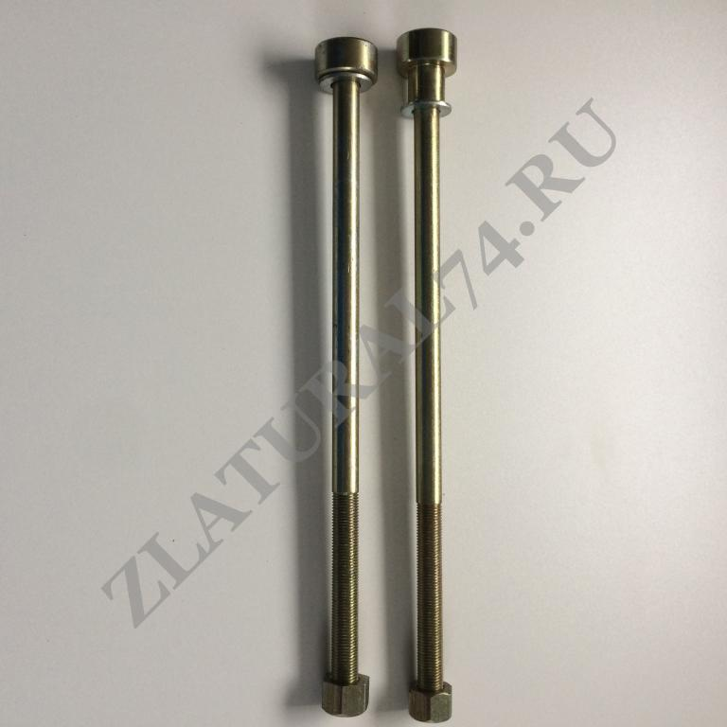
Стремянка задняя  22,24, L520-540 мм.  Цена – 850 руб.  Цена – 470 руб.  Стремянка передняя  6*4 L-270 мм  WG 9014520259  Цена – 510 руб.  Цена – 210 руб. | 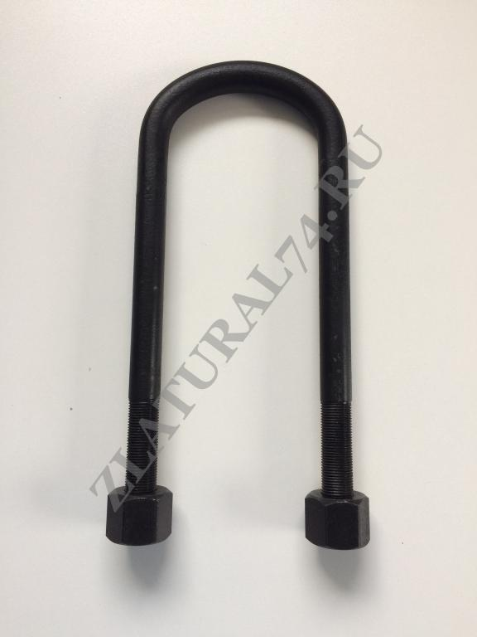
Палец под шпонку  (8*4)  199100520080  Цена – 220 руб.  Цена– 95руб. | 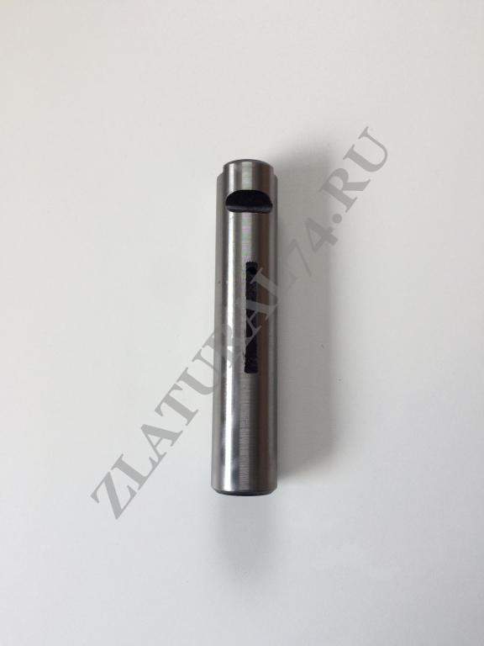

Палец под болт

(6*4)

WG9100520015
Цена – 250 руб.

Цена -105 руб.
Палец передней тормозной колодки в сборе с гайками  1880410038  Цена – 440 руб.  Цена-255 руб. | 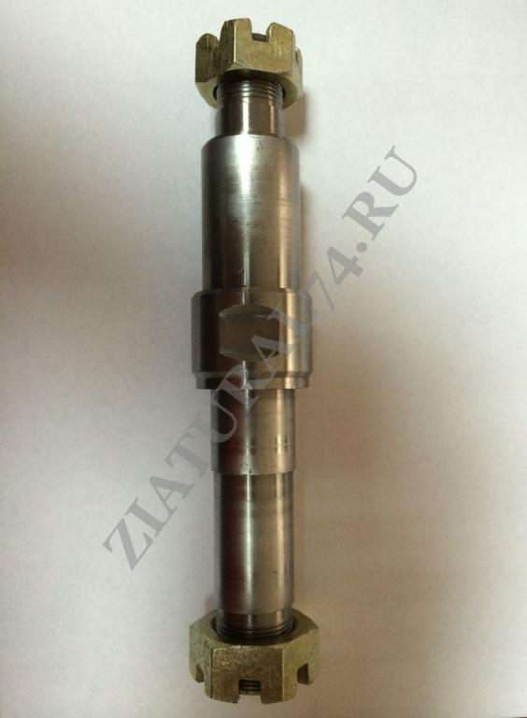
Втулка шкворня большая 1880410031 металл  Втулка шкворня малая  1880410035 металл  Цена – 270 руб.  Цена - 60 руб.  Втулка шкворня большая 1880410029 бронза  Втулка шкворня малая  1880410035А бронза  Цена – 320 руб.  Цена - 145 руб. | 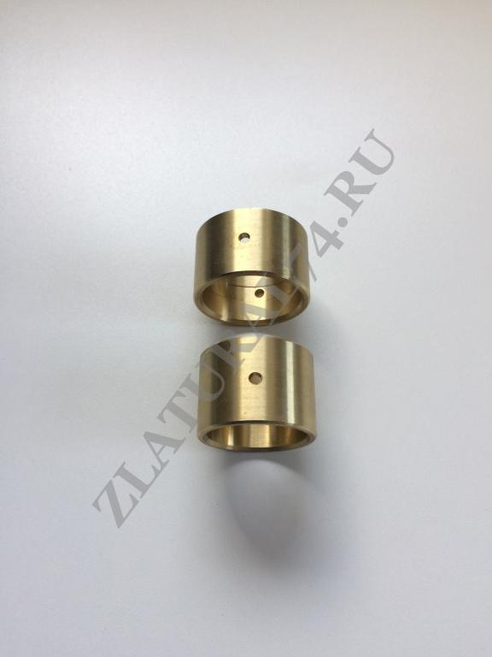
Шкворень  AZ 1880410031  Цена – 550 руб.  Цена - 395 руб. | 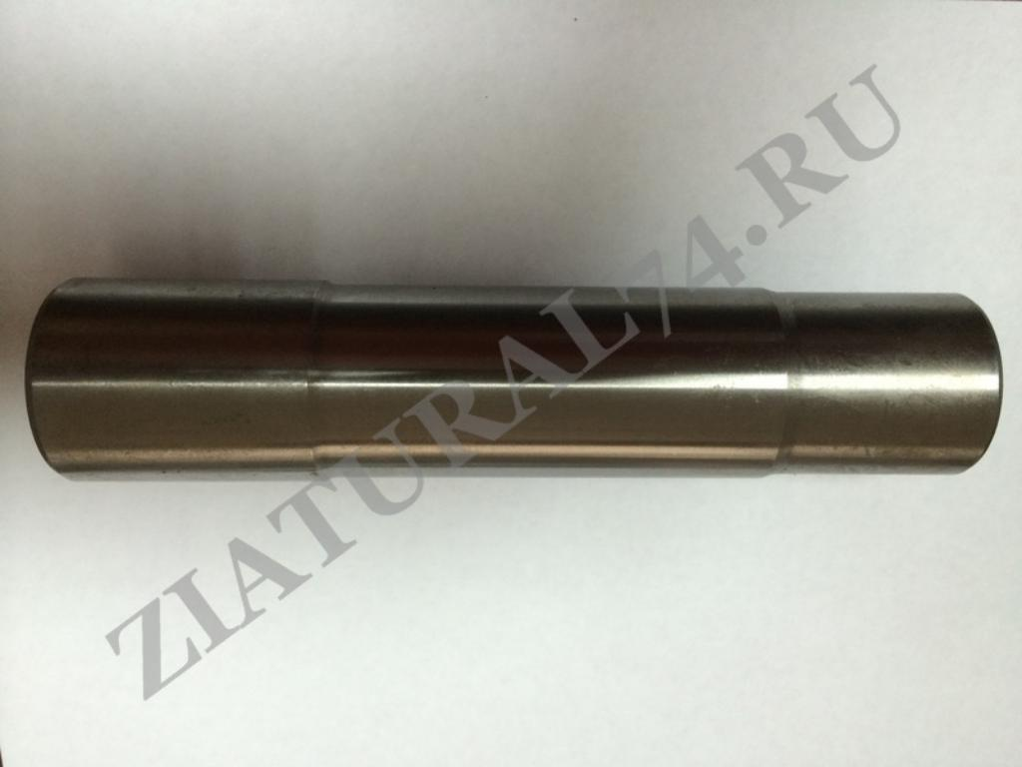
Подушка крепления двигателя задняя (208x119x70)  Z9725590031  Цена – 1200 руб.  Цена -500 руб. | 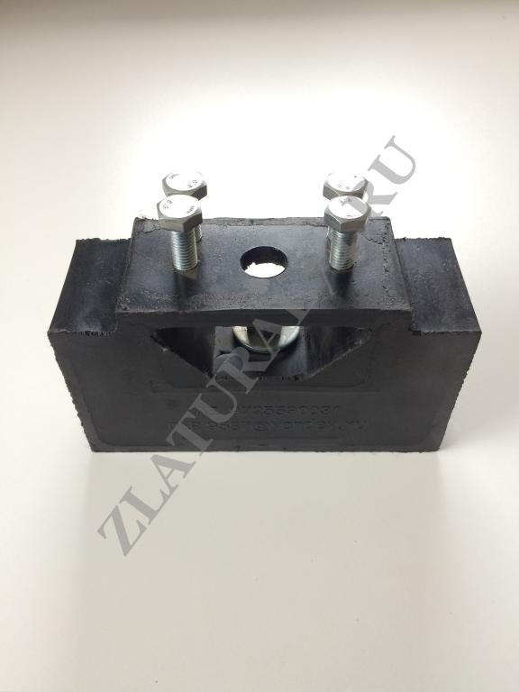
Палец под болт (6*4) со спиральной канавкой для смазки по внешней поверхности  9100520015  Цена – 305 руб.  Цена -115 руб. | 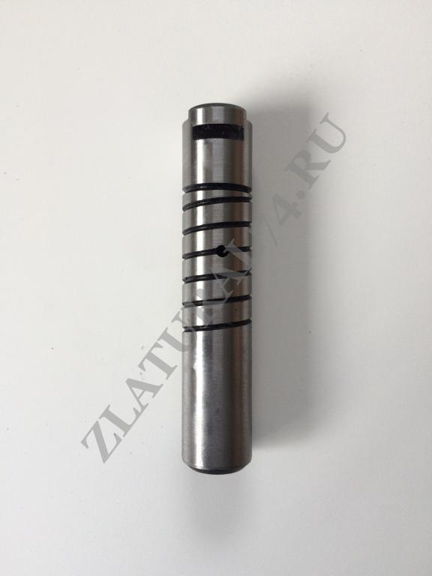
Палец под шпонку (8*4)  со спиральной канавкой для смазки по внешней поверхности  199100520080  Цена – 220 руб.  Цена – 105 руб. | 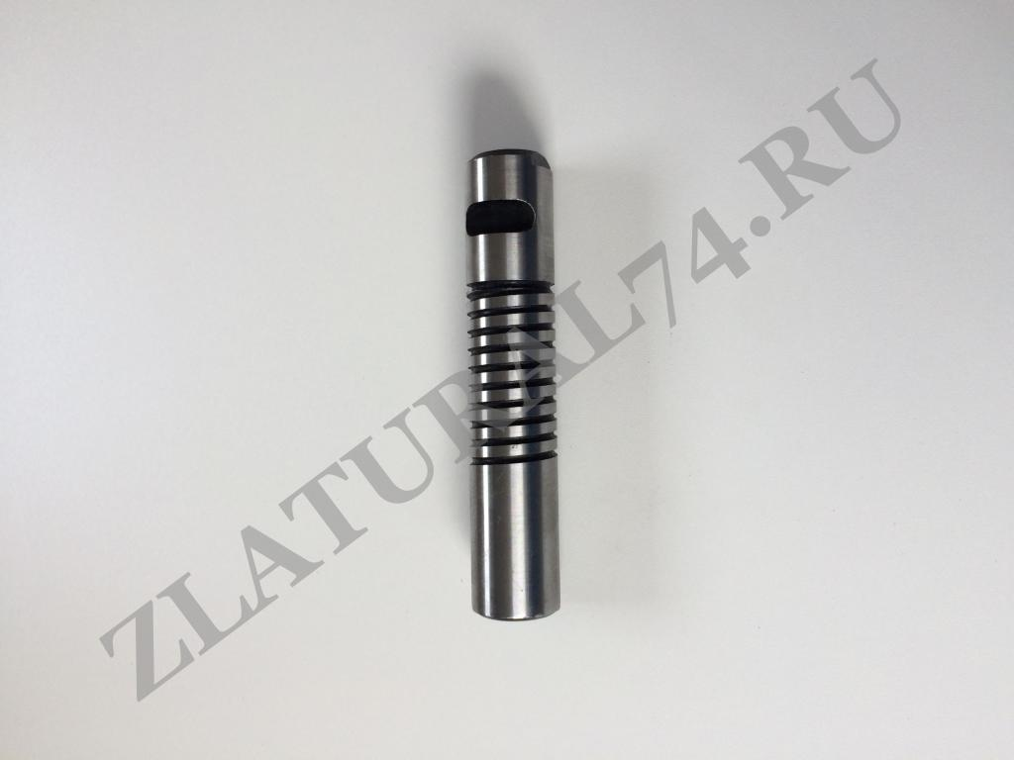
Болт торсиона кабины  AZ1642430071  Цена – 325 руб.  Цена – 130 руб. | 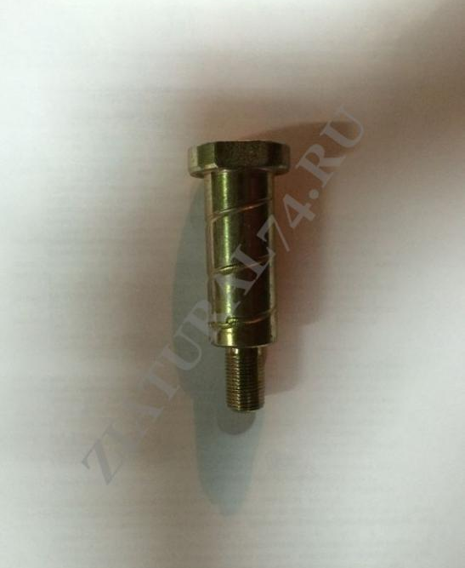
Втулка пальца передней рессоры  D=40 D=30 L=87mm  WG9000520078  Цена – 185 руб.  Цена – 120 руб. | 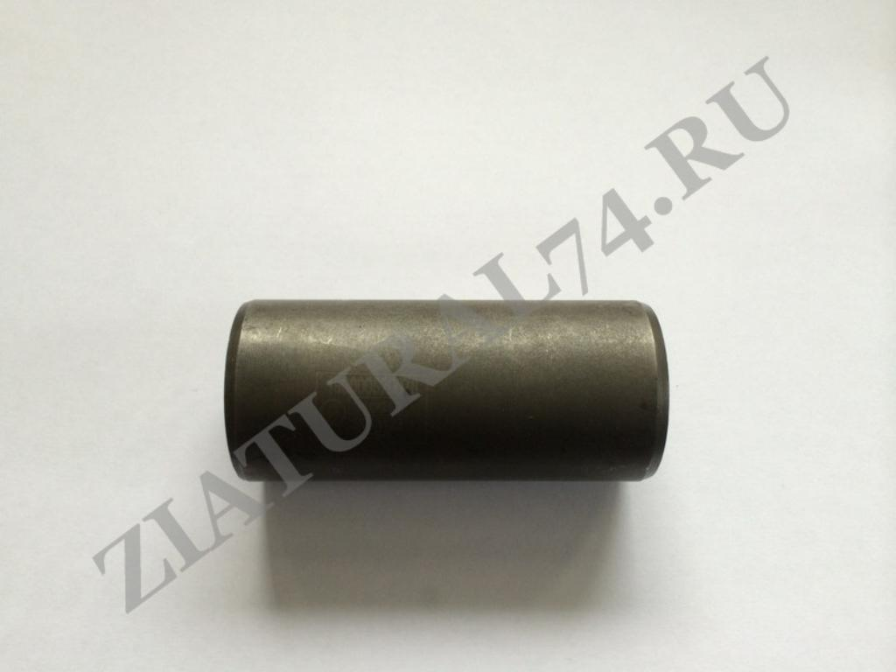

ПРОИЗВОДСТВЕННАЯ КОМПАНИЯ

ООО "ЗЛАТУРАЛЗАПЧАСТЬ"

Качество может быть доступным!

Наше производство оснащено всем, необходимым, высококлассным, современным оборудованием, для выполнения всех поставленных технологических задач. Высококвалифицированные специалисты оказывают полный комплекс услуг по ФРЕЗЕРНОЙ, ТОКАРНОЙ МЕТАЛЛООБРАБОТКЕ, ЗУБООБРАБОТКЕ, РЕЗКЕ, СВАРКЕ МЕТАЛЛА, ГИЛЬОТИННОЙ РУБКЕ, ШТАМПОВКЕ, НАРЕЗКЕ РЕЗЬБЫ и др., Производим изделия по размерам и чертежам заказчика! Оказываем услуги в области литейного производства. Изготавливаем, формируем и отделываем резина технические изделия. Быстро, качественно, недорого! Приглашаем к сотрудничеству компании и предприятия сельскохозяйственного, производственного, транспортного сектора, сферы услуг и торговли.

Наличие товара уточняйте у менеджеров!

Тел./факс: 8 (3513) 65-93-89, 8-982-277-44-44

zlatural74@yandex.ru

http://zlatural74.ru/

